“Şüpheli Şeylerin Keşfi” Üzerine Fikir Yürütmeler

Sanatçı Çınar Eslek, kapak resmini çizdiği Şüpheli Şeylerin Keşfi romanının yazarı Bihter Sabanoğlu ile bir söyleşi gerçekleştirdi.
Bihter Sabanoğlu’nun ilk romanı olan Şüpheli Şeylerin Keşfi, 29 gün çeken bir şubat ayı boyunca İstanbul’un tarihi mekânlarında dolaşıyor. Bizans sarnıcına bakan bir evde başlayan roman, iki karakteri özellikle mercek altına alıyor. Hayatı boyunca İstanbul’da yaşamış Ayla ve İstanbul’da yalnızca bir araştırma için kısa süreliğine bulunduğunu iddia eden Bizans tarihi hocası Edhem. Tesadüf süsü verilmiş bir karşılaşma ile Ayla’nın hayatına dahil olan Edhem’in araladığı kapıdan travma, intihar, geçmişe dair sorgulamalar fırlıyor. Ayla ve Edhem aracılığıyla birbirine tezat fakat kendi içinde nüanslı iki farklı tarih ve kent algısı sunan roman cinsiyet, günümüzden geçmişe bakış, empati, annelik gibi konularla da haşır neşir oluyor.
Şüpheli Şeylerin Keşfi romanında Edhem karakteri İstanbul’a aralıklarla gidip geliyor, Ayla ise İstanbullu ve hep şehirde yaşamış. Sen de her zaman İstanbul’da değildin. Burada bir ters köşe yapmaya mı çalıştın?
Ayla’nın hep İstanbul’da yaşamış, o hikâyelerle doğup büyümüş olmasından mütevellit bir tarih anlayışı var. Tarihi şehir üzerinden deneyimliyor; onun için şehir nasıl hayatının bir parçasıysa tarih de aynı değere sahip. Organik bir bağ söz konusu. Edhem içinse şehir ve tarih algısı daha çok tanımlar, başlıklar üzerinden şekilleniyor.
Tarihsel veri toplamakta kullanılan yöntemlerin dışında tarihi kişisel bir anlayışla ele alıyorsun. Bu bir şahsi tarih anlayışı yaratma çabası mı? Tüm bu sürecin İstanbullu olmakla ilgili olduğunu söyleyebilir miyiz?
İkisinin birleşimi aslında. Bilgi duyguyu öldürür gibi bir yaklaşıma kesinlikle inanmıyorum. Aksine, bilgi duyguyu besler ve derinleştirir bence. Belki kişisel tarihten kastın bu romanın bağlamında budur; olabildiğince bilmek ama o bilgiye duyguyu ve kişisel tarihi de eklemek. Ayla üzerinden gidersem, Kanlı Kilise’nin önünde Edhem’i beklediği bir sahne var. O esnada yapının tarihiyle alakalı duyduğu şeyler geliyor aklına; İstanbul’un fethi sırasında orada birtakım kanlı çatışmalar yaşandığını, en azından böyle bir söylenti olduğunu biliyor. Buradan hareketle Bizanslıların o esnada kilisenin içinde dizleri üzerinde yakardığını hayal ediyor, ölen insanların parçalanmış giysileri gözlerinin önüne geliyor. Ve bu sadece görsel bir imge şeklinde tezahür etmiyor; hayalin içinde kokular, sesler, dokular var. Bilgiye hissiyat ekleyerek yeni bir resim çıkarıyor ortaya.
Bunu nasıl ekliyor peki?
Ayla’nın şehri deneyimleme biçimi bu. Bir nevi Stendhal Sendromu’ndan mustarip diyebiliriz. Şehir pek çok kez onda bir estetik şok etkisi uyandırıyor. Bu açıdan karakterin bana benzediğini söyleyebilirim.
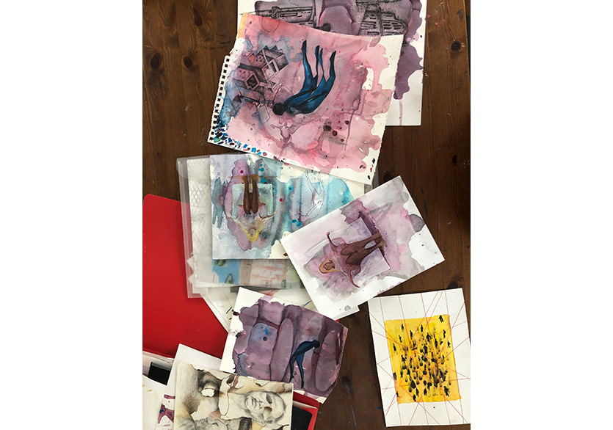
Çınar Eslek'in kitaptan ilhamla çizdiği eskizler
Bana benziyor dedin; sen tarihe nasıl bakıyorsun?
Akademisyen olmadığım için daha duygusal bir bakış benimkisi. Ama günümüzde televizyon dizilerinde sıklıkla gördüğümüz türde bir duygusallıktan bahsetmiyorum ya da iyi figürler, kötü figürler gibi bir değer ölçeğinden bakmıyorum diyelim… Doğru bilgiye ulaşabildiğimi, hangi kaynaklara güvenilir güvenilmez, bunların farkında olduğumu düşünüyorum ama bende bunun üzerine bir de his ekleniyor. İstanbul surlarından geçerken aklıma fetih sırasında duvarlarda açılan deliklere gösterilen ikonalar geliyor örneğin. Bizanslılar son bir gayretle, kutsal gördükleri resimlerden medet umarak onlardan bir yardım, bir müdahale beklemişlerdi. Bunu hayal etmek beni oldukça melankolik bir ruh hâline sokuyor. Bu tarzda oldukça fazla örnek verebilirim.
Aslında okurun kitabı okurken yaşadığı deneyimin olduğu yerdesin sanki. Roman, hikâye, bazen de şiir, resme benzetilir ya. Hayal edebilme ve sözcüklerin resme, imgeye dönüşebilme hâli üzerinden kurgu yapma yetisi şeklinde tanımlanabilir bu. Sen bilgiyi bu hayalin üzerine ekleyip -ki alternatif tarihten de kastım bu- ikisini bir arada yontup yoğunlaştırıyorsun diyebilir miyiz?
Diyebiliriz ama sadece resim yani görme duyusu değil, ses, koku, dokunma da var işin içinde.
Bunu biraz açar mısın?
İstanbul’da tarihi bir yapının içine girdiğimde onu sadece görsel değil birçok farklı duyuyla hayal ediyorum...
Kitap okurken de öyle değil midir? Metinde ıhlamurdan bahsediliyorsa o ıhlamurun kokusunu duyarsın birden. Bu unuttuğumuz bir şey mi acaba?
İnsanlar bu yola tarihten çıkmıyor genelde. Elbette bunu yapan yegâne kişi olduğumu söylemiyorum, tarih insanlara her daim hayaller kurdurtmuştur. Belki bunun yoğunluğu ve niteliği farklıdır bende. Aklıma III. Selim örneği geldi, bilgiye dayalı bir çoklu duyu macerası olarak. III. Selim’in hatt-ı hümayunları beni neredeyse bir trans hâline sokuyor. İnanılmaz insani bir şey seziyorum orada, feryatlar var, azarlamalar var, hüzün var, öfke, isyan var. “Böyle şey olur mu?”, “Kaç keredir yazıyorum”, “Kaç mâhtır, kaç aydır kendimi parçaladım”, “Bu ne keyfiyettir” diyor, “Sonra kendün bilürsün” şeklinde uyarılarda bulunuyor. İroni bile var aralarında; bir yerde “İngilizler iftihar ederek tarih kitaplarına ve gazetelere yazsınlar İstanbul önlerine nasıl geldiklerini, biz de onlardan okuyup öğrenelim bari” diyor. Hatta bana Yeats’in “İkinci Geliş” şiirini andıran bir hatt-ı hümayun bile vardı. “Ortalık fesada varmış, kimse kimseyi bilmiyor” diyordu. Vezirine caka satıyordu birinde de; “Sen bilmezsin, Avrupa’da dost dosta resmini hediye eder” diyerek. Bu sözler beni belki de gereğinden fazla yoğun bir duygusallığa itiyor ve bana ilham veriyor. Bunların nasıl bir ortam içerisinde yazıldığını hayal ediyorum, III. Selim’in üzerindeki kumaşın dokusu nasıldı bunu yazarken, odası nasıl kokuyordu, duvarlarında neler asılıydı, kimse var mıydı o an yanında vs. Ve bu görüntülerin, sözlerin etkisinden çok zor çıkıyorum. Belki insanların hayal dünyasına giden yol her zaman III. Selim’den geçmeyebilir (gülüyor). Sanırım bana ilham veren bunu omuriliğime kadar hissetmek.
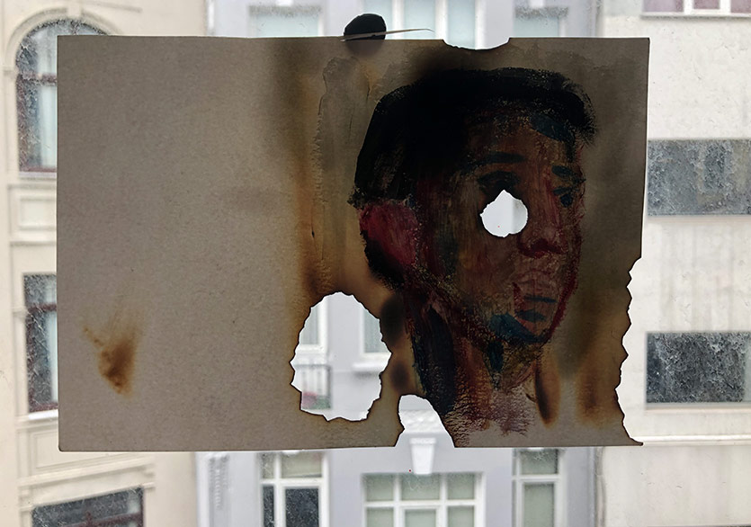
Çınar Eslek'in kitaptan ilhamla çizdiği eskizler
O zaman bilginin kendisini yaşayabilmenin olanaklarını aradığını ya da onun sınırlarını dönüştürme şekliyle uğraştığını söyleyebilir miyiz?
Güzel bir tanım oldu. Evet, bilginin dönüşüm olanakları neler sorusuyla uğraşıyorum çünkü dünya biz onu katmanlandırdıkça anlamlanıyor. Elbette safi estetik haz diye bir şey var fakat şehir gibi, tarih gibi karmaşık olguları incelerken çok katmanlı düşünmek zorundayız. Bilgi bu katmanlardan biri ve bu şekilde de sanata dönüşüyor.
Anladığım kadarıyla bu alternatif ve güncel bir şey çünkü son yıllarda “bilgi her yerde” lafını daha sık duymaya başladık. İnternet ve sosyal medyanın etkisi büyük. Ama bilginin kendisini nasıl dönüştürebileceğimizle alakalı fazla öneri yok. Muhtemelen öyle bir kaygın yoktur ama sen bizi başka bir yola götürüyorsun, bize alternatif bir yol gösteriyorsun...
“Bilgi her yerde” sözüne çok fazla inandığımı söyleyemem. Çok az insan doğru bilgiye nasıl ulaşacağını biliyor. Bu kolay bir yeti de değil ayrıca, öğrenilmesi gereken bir şey.
Bu bir zorunluluk tamam, ama sen bunun üzerine başka bir şey ekliyorsun.
Şiirsellik katmaya çalışıyorum bilgiye. Yoksa akademik bir çalışma olurdu, oysa bu bir roman. Bilgiyi detaylandırmak akademinin işi. Orada yaratıcılığa yer yok demiyorum. Ama ben bunu sanata dönüştürmeye çalışıyorum ve elbette bunu güzel cümlelerle yapmaya çabalıyorum. İnsanların kulağına hoş gelecek, onlara zevk verecek sözler söyleyerek.
Tarihsel bir roman yazmak zor bir şey aslında. Bilgi üzerinden alternatif edebi bir dil de üretmen gerekiyor. Günümüzden geçmişe bakarken bu zorluğu nasıl kırdın?
Tarihi bir roman değil bu elbette, dönem romanı değil. Belki burada otobiyografik öğeler devreye giriyordur biraz. Bu öğelerin içinde eridiği yeni bir ortam yaratırken, İstanbul gibi bir şehre bakışımı, onunla iç içe geçmiş tarih algımı karakterlere yansıtmış olabilirim.
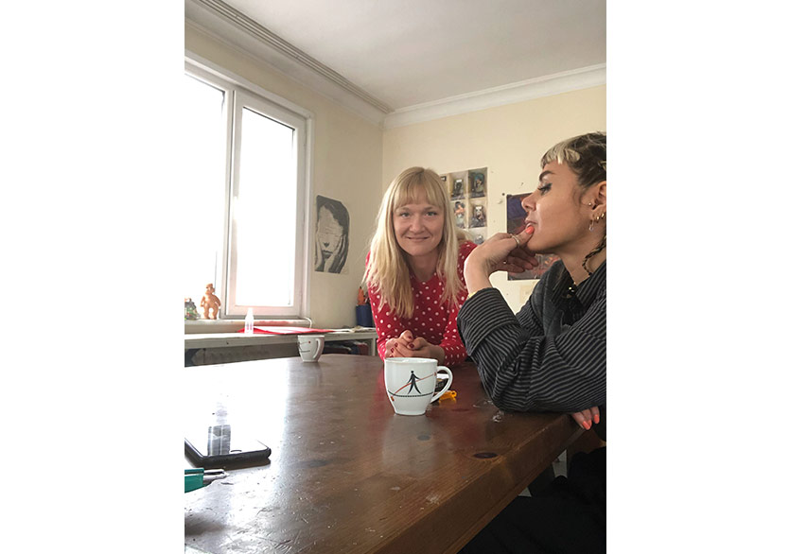
Bihter Sabanoğlu ve Çınar Eslek
Karakterlere nasıl yansıdı bu?
Tarihle bağlantılı iki ana karakter var romanda. Psikolojik temalarda pek çok farklı karakteri öne sürebiliriz ama tarih dediğimizde Ayla ve Edhem karakterlerini ele almamız gerekir. Ayla’nınki organik bir tarih bağı; çocukluğunda duyduğu hikâyeler, günlük yaşantısı, okudukları, hisleri üst üste biniyor. Ayla bunun farkında değil, bunu incelemiyor, zaten içinde yaşıyor. O yüzden de o kokuları, sesleri duyan kişi Edhem değil, o. Edhem gördüklerini tanımlayıp analiz ediyor, eğer bir endişesi varsa bu, yaptığı tarihçilik mesleğinden, üzerine çalıştığı mekânların korunamamasından kaynaklanıyor. Ayla ise korku, dehşet gibi hisler duyuyor. Daha ilk sayfalarda bir vincin görüntüsüyle kalbi feci şekilde sıkışıyor örneğin. Edhem ise daha nesnel bakıyor. Bu iki bakış arasında bir yargıda bulunmuyor roman, ikisini de sunuyor yalnızca. İki bakış da mümkün tarihe. Fakat senin de az önce belirttiğin gibi, bir roman okuyucusunun Ayla’nın bakışına kendini daha yakın hissetmesi doğal.
Romanı kurgularken bunları çatıştırma veya birbirine alternatif olarak sunma niyetin var mıydı?
Vardı. Tarih yazımı, okuması, ona nasıl yaklaşılması gerektiği benim üzerine çok düşündüğüm şeyler. Birbirine zıt değil fakat iki farklı, birbirine alternatif tarih yaklaşımına sahip karakter yaratmak istedim. Mesafesiz bir tarih algısı, aşırı duygusal, şahsi bir anlayış var ya bir de günümüzde…
Bu da üçüncü bir katman o hâlde. Edhem’in tarih anlayışına karşı Ayla’nın daha duygusal yaklaşımı ve okuyucunun, bizim güncel dünyamızdaki tarih yaklaşımı…
Ayla karakterinde başka bir tarihsel duygusallık örneği bulmaya, yaratmaya çalıştım. Tarihe duygusal yaklaşmanın estetik bir hâli.
Edhem’in bilgiye dayalı bir tarih anlayışı var. Bir de sözünü ettiğimiz, üçüncü bir katman olarak tanık olduğumuz tamamen duygusal ve mesafesiz güncel tarih yaklaşımı var. Ayla bu ikisinin arasında bir yerde duruyor. Aslında çok katmanlı, güncel bir şeyden bahsediyorsun. Ve bu alternatif yol için seçtiğin kişi bir kadın. Sen de bir kadın yazarsın.
Evet, kadın olması gerekiyordu baş kahramanın.
Neden?
Tarihle, şehirle alakalı bu estetik orta yeri bir kadın karakterinde göstermek istedim.
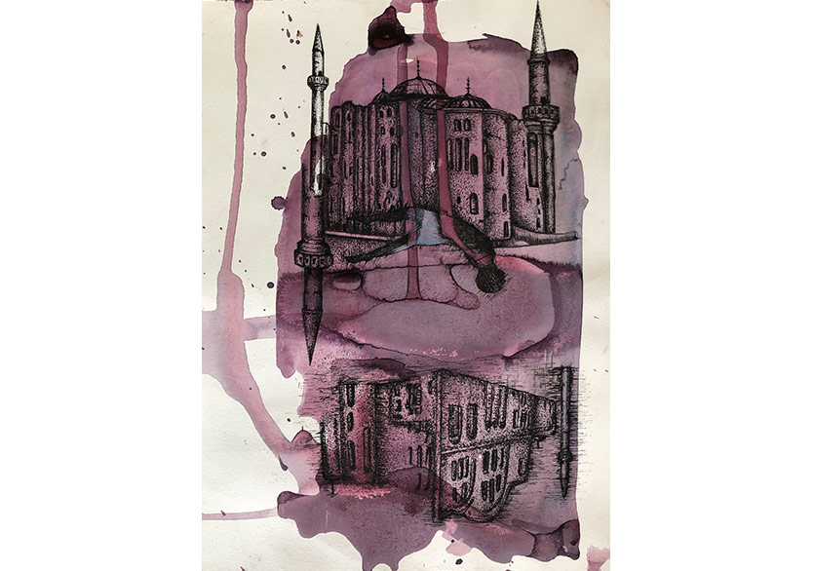
Çınar Eslek'in kitaptan ilhamla çizdiği eskizler
Görünmeyeni dillendirme durumundan bahsedebilir miyiz? Ayla karakterinde böyle bir alternatif sunarken, kadın bir yazar olman görünürlük konusunu illa ki gündeme getiriyor.
Böyle bir iddiada bulunmaktan çekinirim. Tabii ki toplumun çoğu kesiminde ve dünyanın tamamında verilen mücadele zaten kadınların daha görünür olması adına.
Senin başka bir derdin vardır romanı yazarken ama ben kitabı okuduğumda bir kadın için böyle bir alternatif var diyebiliyorum. Zaten alternatifler böyle organik bir şekilde ortaya çıkmaz mı, o iddiayı göstermeden, bir şeyin dinamikleri üzerine düşünüp ona farklı açılardan yorum getirerek?
Yazı sürecinde bunun tamamen farkında olunmuyor ama erkek egemen tarih dünyasına böyle bir kadın karakteri yaratmak bilinçaltı bir seçim olabilir tabii.
Zaten romanın ilk cümlesinde Ayla “hep bir erkek olmayı istedim” diyor. Neden?
Mutlulukla alakalı bir derdi var. Yaşadığı travmaların etkisiyle mutlu olmak denen duygu durumuna sadece erkeklerin erişebileceğine inanmış.
Bu inanış nereden geliyor?
Ayla’nın psikolojik gelişimiyle alakalı bir süreç bu. Romanı okudukça ve karakterin bilinçaltına eriştikçe anlaşılıyor. Bir örnek vermem gerekirse, travmatik anlarda dedesinin balkonundan izlediği, eski bir Bizans sarnıcı olan Karagümrük Stadı’nda oynanan maçlardaki erkeklere sığınıyor. Onlar hep mutlu; ayakları kırılsa da mutlular.
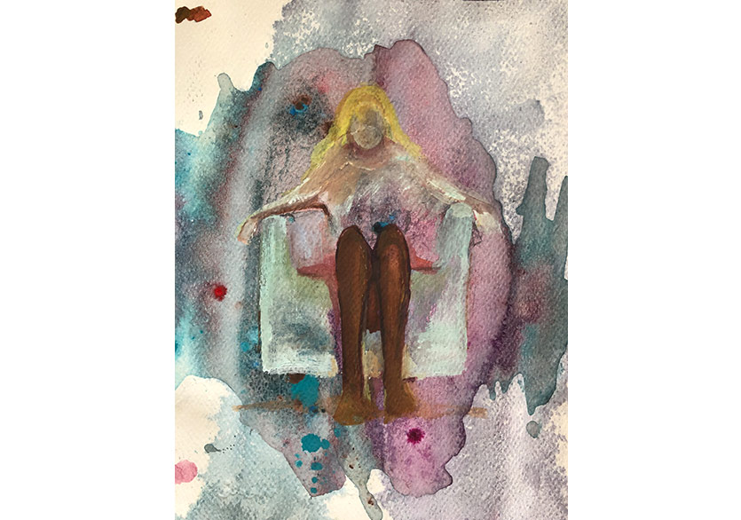
Çınar Eslek'in kitaptan ilhamla çizdiği eskizler
Kadınlar neden mutsuz?
Ayla’nın annesi depresif bir figür. Sessiz. Anneannesi oldukça sofu ve renksiz bir karakter.
Bir içedönüklük o hâlde. Bahsettiğin erkekler ise dışa dönük. İçe dönük her şey Ayla’da mutsuzluğu mu temsil ediyor?
Olabilir. İçe bakmak korkutuyor onu çünkü mutsuzluk getirebilir.
Bir açıklık ve kapalılık, görünen ve görünmeyenden bahsediyorsun romanda. Ayla’nın kadınlarda gördüğü şey kapalılık mı? Annesi resim yapıyor, bu içeride olan bir şey. Varoluşsal bir bağlamda hayatı dışarısı ve içerisi üzerinden değerlendiriyor ve erkek olmak istediğini söylüyor. Kamusal alanda olmak mutluluk mu onun için?
Ayla’nın mutsuz olmaya başlaması içe dönmesiyle başlıyor. Romanın başında içe dönük herhangi bir şey yapmak istemiyor. Mutlu olduğundan emin. Zorla götürüldüğü bir kişisel gelişim seansıyla alay ediyor. Aslında dedesi gibi olmak istiyor çocukluğundan beri; kamusal alanda, içe bakmadan, güçlü. Eline geçen mektuplar aracılığıyla senin deyiminle içe bakmaya başlıyor ve mutsuzluk da eş zamanlı olarak başlıyor. O andan itibaren kadınlara yaklaştığını hissediyor zaten.
İnsan içine döndüğünde karşılaştığı o korkunç yoğunluk alanını bir çıkmaz yol, dolayısıyla mutsuzluk olarak mı değerlendiriyor?
Belki de bu yoğunluğu kadınlık olarak görüyor.
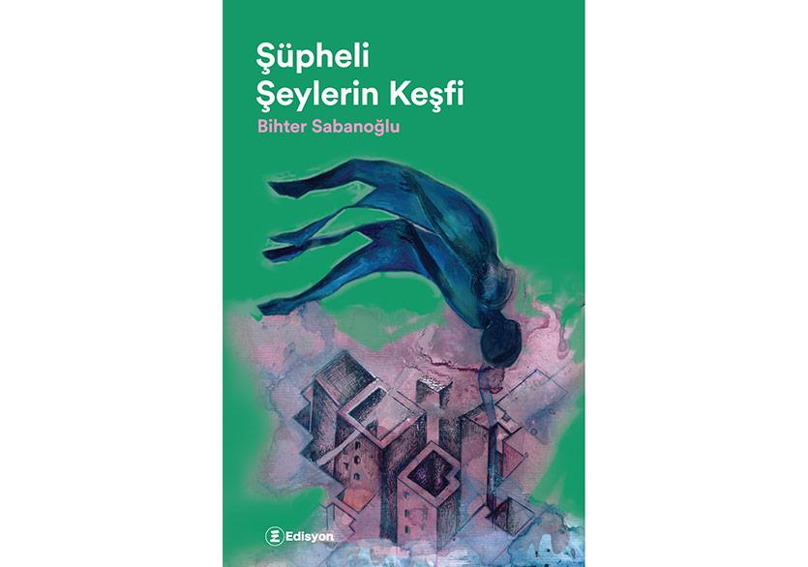
O zaman bu varoluşsal bir sorun aslında. Kadınlık ve erkeklikle bağlantılı değil.
Ayla bu varoluşsal sorunu böyle tanımlıyor. Romanın sonunda ortaya çıkacak, intihara dair travmasıyla da bağlantılı bu durum. Bu travma dolayısıyla zihninde kadınlığa ve erkekliğe dair birtakım kalıplar var. “Ben içime bakamam, orada çok yoğun travmalar var, intihar fikri var” demektense “erkek olmayı isterdim” diyor. İçeride-dışarıda, mutlu-mutsuz gibi ayrıştırıp, kalıplara oturtuyor. Varoluşsal sorunlarından kaçış yolu bu onun.
Orada da mektuplar devreye giriyor…
Evet, onları ilk aldığında ağlak hikâyeler gibi görüyor, kendisini ilgilendirmediğini söylüyor. Aslında o mektuplar da kişisel bir tarih. Onu reddediyor, ailesine ait, çok kişisel bir durum söz konusu çünkü. Gidip Bizans askeriyle, Eski Mısır’da yaşamış tüccarla empati kuruyor, onların tarihini algılamaya çalışıyor. Kadınlarla bağ kuramıyor zaten. Kız kardeşlik bahsinden nefret ettiğini dahi söylüyor. Tüm bu kavramlara yabancılaşmış.
Çünkü bir ret var.
Evet, onun tahayyülünde şemalar mevcut. Sanki “erkek olmak istiyorum” sözünü var olmak için bir alternatif olarak sarf ediyor.
Mektuplarla temas ettikten sonra Ayla’nın demin sözünü ettiğimiz iç ve dış ayrımı kaybolmaya başlıyor ve bu onu mutsuzluğa itiyor. Mektup bir köprü burada. Ayla bu aracı sayesinde bir sorgulamadan geçiyor ve intihar fikrine varıyor. Aslında sunduğun tüm alternatifler çok keskin. Dışarısı-içerisi, açıklık-kapalılık, mutluluk-intihar. İntiharı nereye oturtuyorsun böylesi bir dünyada?
Evet, intihar muğlak değildir, çok kararlı bir jesttir.
- 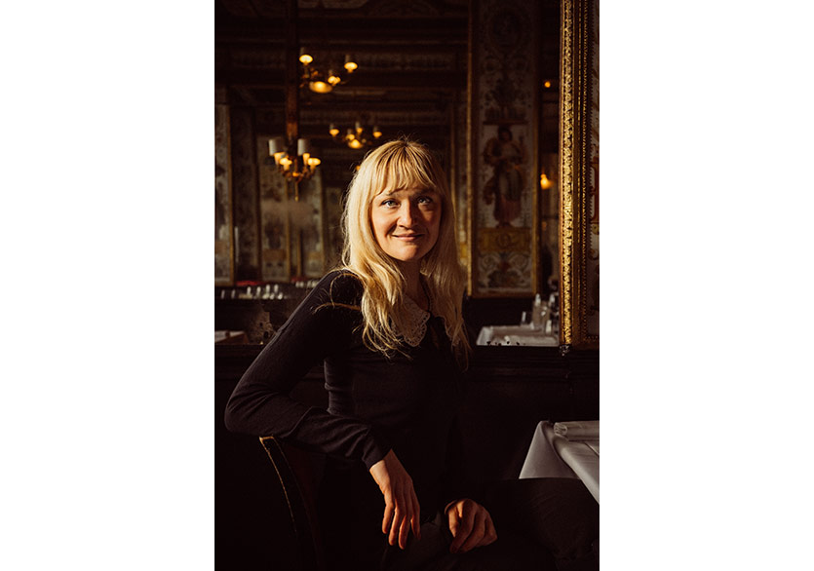
- 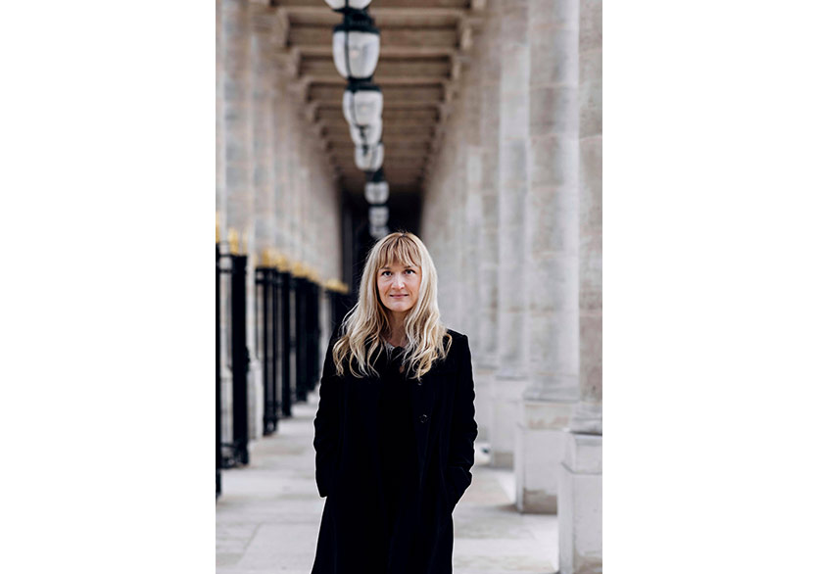

Bihter Sabanoğlu ©Esra Parlak
Bunu bir alternatif gibi mi sunuyor roman?
Az önce bahsettiğimiz tarih yaklaşımında olduğu gibi intihara da iki farklı yaklaşım söz konusu. Edhem için intihar ideal koşullarda gerçekleştirilmesi gereken saygın bir eylem. Hayatın anlamsızlığına karşı insanın asil duruşu. Ayla için kadınların gerçekleştirdiği bir çaresizlik jesti. Ama elbette bunlar nüanslı karakterler; Edhem kendi gerçekleştirmeyi planladığı intiharın sebepsiz ve müsebbipsiz olduğunu iddia ediyor, bunu soylu bir davranış şeklinde tanımlıyor. Marcus Aurelius’u yankılayan stoik bir yaklaşımı var. Ama o da bir travma yaşamış ve ret içinde.
Ayla hayatı ikilemler üzerine kuruyor ama hayatındaki erkek Edhem, varoluşsal kaygılarından dolayı intihar etmekten bahsediyor…
Zaten daimî bir geçiş fikri var. Buna özellikle çalıştım. Roman, karakterlerin birbirini, dünyayı, cinsiyeti, İstanbul’u yanlış anlaması üzerinden ilerlerken toplumsal olan ile kişisel olan arasında da gidip geliyor.

